План

Введение
Глава 1. Листая страницы истории
а) Начало войны
б) «Все на фронт!»
Глава 2. Труженики тыла
Глава 3. Навечно в памяти народной.
а) Подвиги моих земляков.
б) Земляки – Герои Советского Союза
Заключение
Использованная литература

Введение
У времени есть своя память – история. И потому мир никогда не забывает о трагедиях, потрясавших планету в разные эпохи, в том числе и о жестоких войнах, уносивших миллионы жизней, отбрасывавших назад цивилизации, разрушавших великие ценности, созданные человеком.
Ранним утром в воскресенье 22 июня 1941 г. фашистская Германия и ее союзники обрушили на нашу страну удар невиданной в истории армии вторжения: 190 дивизий, св. 4 тыс. танков, более 47 тыс. орудий и минометов, около 5 тыс. самолетов, до 200 кораблей. На решающих направлениях своего наступления агрессор имел многократное превосходство в силах. Началась Великая Отечественная война Советского Союза против немецко-фашистских захватчиков. Она длилась 1418 дней и ночей.
История не знает более чудовищных преступлений, чем те, которые совершили гитлеровцы. Фашистские орды превратили в руины десятки тысяч городов и деревень нашей страны. Они убивали и истязали советских людей, не щадя женщин, детей, стариков. Нечеловеческая жестокость, которую захватчики проявляли по отношению к населению многих других оккупированных стран, была превзойдена на советской территории. В результате фашистского нашествия Советская страна потеряла более 20 млн. человек убитыми, около 30% национального богатства. Более 1 млн. советских воинов погибло за пределами нашей страны, освобождая народы Европы и Азии от фашистско-милитаристских оккупантов.
Каждый город, каждое село дало своей стране защитников от фашистской агрессии. Ушли защищать Родину и из нашего района. В своей работе я ставлю следующие цели:
- познакомиться с воинами родного района, с земляками-героями Советского Союза;
- выявить роль труда женщин, стариков и детей в тылу - познакомиться с источниками, повествующими о Великой Отечественной войне.
Называя имена участников Великой Отечественной войны, мы словно перелистываем страницы огромной книги, в которой наша история и их судьба.

Глава I. Листая страницы истории
Начало войны.
Газета района «Колхозный рупор» от 23 июня 1941 года опубликовала обращение мобилизованных в Красную Армию, принятое на митинге в селе Воротынец.
«Мы, граждане Воротынского района, мобилизованные в ряды доблестной рабоче-крестьянской Красной Армии, единодушно одобряем действия Советского правительства, отдавшего приказ о выступлении Красной Армии против обнаглевших хищников германского фашизма, затеявших с нами войну…
В эти ответственные дни, мы все, как один ещё теснее сплотимся вокруг великой партии Ленина, вокруг Советского правительства.
Мы с великой радостью возьмём в руки оружие и будем бить беспощадно фашистских гадов. Вместе со всем советским народом мы поведем навязанную нам войну и уверенны в том, что мы победим».
Такие митинги прошли по всему району.
Все на фронт.
487 человек или свыше половины своего состава направила на фронт Воротынская партийная организация. Первыми политбойцами по решению бюро райкома ВКП(б) от 1.07. 1941г. ушли на фронт коммунисты – руководители: Просвиряков Я. П. – прокурор района, Москвин Я. Г. – председатель Воротынского райпотребсоюза, Комаров Ф. И. – секретарь парторганизации колхоза «Друг крестьянина», Козяков К.И. – секретарь парторганизации колхоза «1-е мая», Фролов Ф.В. – завпроизводством промартели «Труд», Волков Ф.И. – табельщик судоверфи им. М.Горького, Симонов С. Ф. – председатель колхоза «Новая жизнь», Макаров С. И. – заведующий коммунальным хозяйством, Горьков А. В. – директор рыблеспромхоза, Савинов В. А. – директор судоверфи им. М. Горького.
В первые дни войны стали поступать заявления в военкомат с просьбой о добровольном направлении в действующую армию. Это коммунист партийной организации Михайловского затона Савинов Василий Алексеевич, Чуев В. А., Гурьев А., Нуждин К., Забалуев А. Комсомолец Воротынского отделения связи Винокуров, три брата Ериных (Иван, Виктор, Михаил) из Криуш. Девушки из Воротынца Шубина, Голубева, Плаксина, Липатова подали заявление в райвоенкомат добровольцами идти на фронт.
Воротынский район направил на фронт 435 комсомольцев…

Глава 2. Труженики тыла.
В директиве от 29 июня 1941 года ЦК партии потребовал от партийных организаций:
«укрепить тыл Красной Армии, подчинив интересам фронта всю свою деятельность, обеспечить усиленную работу всех предприятий».
27 июня 1941 года на собрании женщин с. Воротынец, мужья которых были мобилизованы в Красную Армию, приняли обращение ко всем женщинам Воротынского района, колхозникам, работницам, интеллигентам, домохозяйкам, в котором говорилось: «Товарищи, женщины, патриотки своей Родины, достойные подруги своих мужей, крепите дисциплину труда, лучше работайте на полях, по – стахановски, ни тени уныния и расхлябанности. Мы знаем, наше дело правое. Мы уверены – враг будет разбит и уничтожен. Победа будет за нами».
В начале войны значительно уменьшились численность и состав партийной организации. 55% состава районной парторганизации ушли на фронт. В тяжелый 1941 год в партийные ряды было принято 42 человека, из них в члены ВКП(б) 25 человек, кандидатами 17.
В годы войны 214 женщин района были выдвинуты на руководящую работу, 270 стали бригадирами, более 400 звеньевыми.
С мая 1942 года по декабрь 1945 года возглавляла передовое хозяйство района колхоз «1-е мая» Петрова Анфиса Ефимовна. Руководимое ей хозяйство за годы войны все поставки сельскохозяйственной продукции для государства выполняло успешно. В этот период в районе было 11 женщин – председателей колхозов.
Большое внимание районная партийная организация уделяла обучению женщин так называемым мужским профессиям. Первой в районе села за руль трактора колхозница сельхозартели «День урожая» из Воротынца Зайчикова Антонина. Она заявила: «Я хочу работать на тракторе. Мы, советские женщины, обязались в эти дни испытаний для нашей Родины заменить мужчин, ушедших на фронт. Мы обязаны вырастить богатый урожай, убрать его и тем самым крепить военную силу нашего государства». Её примеру последовали десятки других женщин.
Весомый вклад в приближение дня Победы над немецко – фашистскими захватчиками внесли трудящиеся Воротынского района.
Труженики села дали фронту 105 300 пудов мяса, 757 860 пудов хлеба, 617 380 литров молока. За годы войны трудящимися района было собрано 2 950 000 рублей на строительство эскадрильи «Валерий Чкалов». На танковую колонну «Воротынская колхозница» было собрано 2 878 000 рублей. На эти деньги делегация района приобрела 10 танков. В эту работу включились и школьники района. На строительство самолета «Пионер» учащиеся Воротынской средней школы собрали 677 рублей. В районе для бойцов Красной Армии было собрано 13 тысяч теплых вещей. В 1943 году в фонд главного командования Красной Армии и помощи освобожденным районам было посеяно 160 гектаров зерновых, отправлено 323 головы крупного рогатого скота, 216 овец, 65 свиней.
Комсомольцы района явились инициаторами в сборе металлолома, лекарственных растений, теплых вещей и подарков для Красной Армии.
Образцы самоотверженного труда показали коммунисты Покров – Майданской организации ВКП(б) во главе с секретарем Сапожниковой. По – ударному трудились коммунисты: по 200 - 250% выполняли нормы.
За этими цифрами – самоотверженный труд трудящихся района в годы Великой Отечественной войны.
Ряд тружеников сельскохозяйственного производства района были награждены почетными грамотами. В 1942 году ЦК ВКП(б), Совнарком СССР присудили Горьковской области Красное Знамя Государственного Комитета Обороны. В этом была большая заслуга труженикам нашего района. За высокие урожаи и досрочное выполнение и перевыполнение плана заготовок хлеба и другой сельхозпродукции район отмечен в числе лучших районов области. Воротынский район был вторым в области после Починковского района по числу боевой техники, приобретенной на средства, собранные трудящимися района.
За активную помощь фронту трудящиеся района получили 4 благодарственные телеграммы от Верховного Главнокомандующего Сталина И.В. В одной из телеграмм говорилось: «Прошу передать речникам Васильсурской пристани и затона, собранным 35 455 рублей деньгами и облигациями государственных займов на строительство танковой колонны «Верхневолжский речник» мой братский привет и благодарность Красной Армии» (И. Сталин).

Глава 3. Навечно в памяти народной.
Подвиги моих земляков.
С первых дней войны героически сражались с фашистскими захватчиками наши земляки. Из Воротынского района на фронт были призваны 14 328 человек, не вернулись 5415. Самыми высокими наградами Родина отметила генерал-майора Прохорова В.И. (с. Хмелевка), орденом Красного Знамени; генерал-лейтенанта Галанина В.И. (Покровка) первым орденом Кутузова первой степени; Покровского Б.И. (Васильсурск) орденом Ленина; Данилова К.И. (Михайловское) орденом Красного Знамени и др. Ширшов М.А. стал кавалером трех орденов Славы.
Полный кавалер ордена Славы Михаил Александрович Ширшов родился 4 ноября 1920 года в деревне Липовка Воротынского района Нижегородской области. Михаил Ширшов прошел со своим минометным расчетом по дорогам Великой Отечественной войны через Брянск и Воронеж, Донбасс и Варшаву. О том, как воевал старший сержант, рассказывают боевые награды: кроме орденов Славы есть еще медали и тринадцать благодарностей Верховного Главнокомандующего. Одна из благодарностей звучит так: «В боях за прорыв сильно укрепленной, глубоко эшелонированной обороны немцев, прикрывавшей Берлин с востока, Вы проявили образцы бесстрашия и героизма. Вместе с воинами своего соединения Вы одним из первых ворвались в столицу Германии... За Ваши боевые заслуги Верховный командующий в своем приказе № 339 от 23 апреля 1945 года объявил Вам благодарность». Ордена Славы Михаил Ширшов заслужил уже в конце войны, на чужой территории. Первый — при форсировании р. Одер. Можно себе представить, как защищали немецкие войска этот последний водный рубеж перед Берлином. Вода буквально кипела от снарядов, осколков шрапнели и пуль. Отчаянные взводы пехоты уже переправились на левый берег и просили подмоги, не в силах справиться с яростным натиском противника. Ночью, под занавесом тумана, минометный расчет Михаила Ширшова переправился на левый берег, помогая пехоте своими ударами по врагу. Правда, потом занятую деревню пришлось оставить и выходить из окружения, но пока фашисты старались отбить населенный пункт, на левом берегу реки уже оказались большие силы советских войск. Путь на Берлин был открыт. За смелость и находчивость в этих боях грудь нашего земляка украсил орден солдатской Славы второй степени. Однажды в батарею пришел приказ: немедленно поразить цель, слишком много зла приносила вражеская огневая точка. Некогда даже было протереть замасленные мины. После нескольких ударов командир дивизии поинтересовался, кто стрелял: цель перестала существовать. А старшему сержанту М. Ширшову вместе с благодарностью командира дивизии за меткую стрельбу вручили орден Славы третьей степени. Минометный расчет Михаила Александровича несколько раз отличился в боях за Берлин. И когда немецкая столица была взята, старшего сержанта наградили орденом Славы первой степени. Вернулся с фронта М. А. Ширшов инвалидом — без правой руки, но не стал в тягость ни семье, ни окружающим. Сначала жил в родной Липовке, а с 1987 года — в Воротынце. Одной левой рукой научился так плотничать, как иному и с двумя руками не под силу. Участвовал в общественной жизни. В 1987 г. ветеран переехал в Воротынец, получив квартиру в одном из домов на улице Мира. Умер Михаил Александрович 25 декабря 1999 года. 6 мая 2005 года в канун 50-летия Победы на доме, в котором он жил в Воротынце, была установлена мемориальная доска.
Солдаты под командованием нашего земляка из деревни Покровки Покров – Майданского сельского совета генерал-лейтенанта Ивана Васильевича Галанина показали образцы мужества и героизма в Сталинградской и Курской битвах. В этих исторических сражениях ещё раз проявился его полководческий талант, за что Иван Васильевич был удостоен только что учрежденного ордена Кутузова I – й степени за номером первым.
Галанин Иван Васильевич (1899 - 1958 гг.) родился в семье крестьянина деревни Покровка Быковской волости Васильсурского уезда Нижегородской губернии. С 1906 по 1911 учился в Покров - Майданской сельской школе. С 1911 по 1913 год батрачил у помещика Галкина, затем работал в хозяйстве своих родителей. С 1919 года он в армии. В июне 1920 года поступил учиться и стал курсантом 2-х пролетарских курсов в Москве, затем стал курсантом школы ВЦИК, учился в академии им. Фрунзе. В начале войны И. В. Галанина назначают командующим 12-й армии Южного фронта. Во время Сталинградской битвы он командовал 24-й армией. Войну закончил в звании генерал- лейтенанта. В 1946 году ушел в отставку.
Одной из первых в бой с гитлеровскими захватчиками вступила дивизия под командованием нашего земляка, уроженца села Хмелевки, генерал-майора Прохорова Василия Ивановича, кавалера ордена Красного Знамени.
При обороне города Керчи житель села Разнежье А. Е. Пегов лично пленил 28 гитлеровцев.
Стал кавалером ордена Александра Невского наш земляк из села Михайловское начальник разведки полка Западного фронта Данилов Константин Иванович. За успешно проведенные разведывательные операции, самоотверженность и отвагу, проявленную в боях, он был награжден орденом боевого Красного Знамени и орденом Отечественной войны.
Осенью 1943 года в Воротынце узнали из строк районной газеты о подвиге нашего земляка Николая Бызина. Оставшись в живых на поле боя, он в течение нескольких часов сдерживал натиск врага. Когда кончились боеприпасы, последней гранатой он подорвал себя вместе с наседавшими фашистами.
Из письма с фронта труженики колхоза «1-е мая» (с. Отары) узнали о подвиге Андрея Маясова, до войны работавшего бригадиром. Взвод разведки, в котором он служил, попал в окружение. Наш земляк получил ответственное задание – донести ценные сведения командованию. Пробиваясь к своим, он был ранен и попал в плен. На допросе ему ломали руки, выкалывали глаза. Несмотря на жестокие пытки, герой остался верен воинской присяге и молчал…
Более 250 горьковчан награждены орденами Ленина. Среди них житель Васильсурска Покровский Борис Александрович, который командовал батареей противотанковых орудий. Свой подвиг он совершил на земле Прибалтики. В одном из боёв его батарея уничтожила более сотни гитлеровцев. Борис Александрович был тяжело ранен, но продолжал руководить боем. Указом Президиума Верховного Совета СССР награжден орденом Ленина.
При освобождении Гомеля, Жлобина, Бобруйска храбро дралась дивизия полковника Массонова Николая Павловича, уроженца Васильсурска. Николаю Павловичу было присвоено звание генерал – майора, он награжден двумя орденами Красного Знамени, орденом Красной Звезды. Указом Президиума Верховного Совета СССР от 23 августа 1944 года ему посмертно присвоено звание Героя Советского Союза.
За проявленные мужество и отвагу ещё четверо наших земляков удостоены этого высокого звания Родины. Это Малов Михаил Семенович, Петров Семен Иванович, Морозов Василий Федорович, Просвирнов Михаил Алексеевич.

Земляки – Герои Советского Союза
Василий Федорович Морозов. 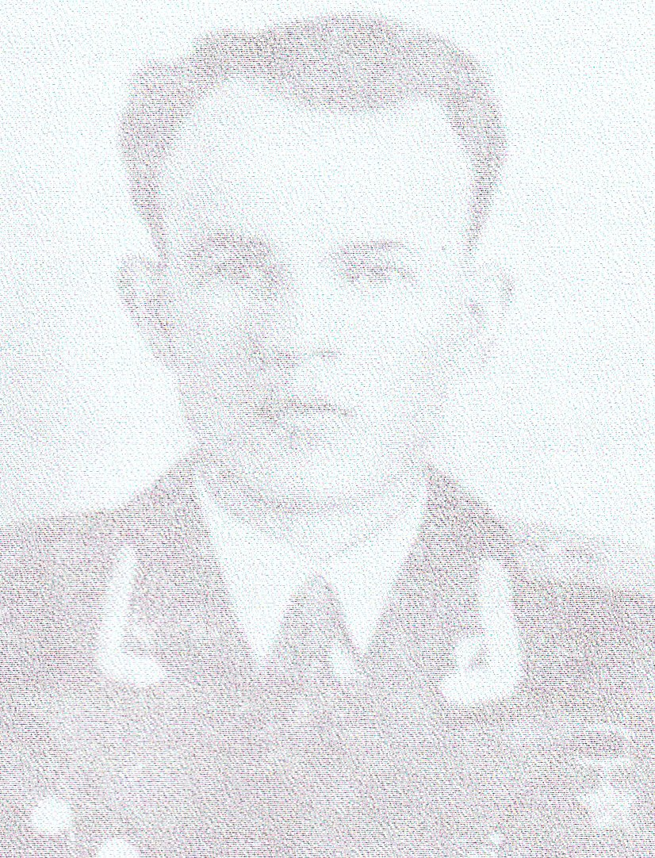
Герой Советского Союза подполковник Морозов Василий Фёдорович родился в 1925 году в Васильсурске.
Боевой путь В. Ф. Морозова начался осенью 1943 года с боёв за Днепр. Через три месяца военной службы ему присвоили звание сержанта и назначили командиром отделения автоматчиков. Осень 1943 года. Войска Советской Армии под Днепром. Немецкое командование стремилось во что бы то ни стало удержать Днепр в своих руках. Особенно сильно враг укрепил подкупы к реке Днепр в полосе наступления советских подразделений, в составе которых участвовал Василий Морозов. Здесь были построены долговременные огневые сооружения, противотанковые препятствия. Опорные пункты были связаны между собой системой подземных ходов сообщения, имели силовые и фильтровентиляционные установки, систему водоснабжения и канализации, связь, склады боеприпасов и продовольствия, что обеспечивало длительное сопротивление в условиях полной блокады. Кроме всего этого, Днепр – крупная водная преграда, подступы к которой на протяжении 4 км были исключительно заболочены и простреливались противником артиллерийско – минометным и ружейно – пулемётным огнём. Днём подступы к Днепру на несколько километров просматривались, по ночам над рекой «висели» ракеты противника.
Поздней ночью командир батальона майор Ляпкин вызвал В. Ф. Морозова и приказал с отделением автоматчиков прорваться в расположение врага, поднять там панику, отвлечь огонь противника на себя.
Несмотря на очень сложную обстановку, сержант Морозов умело и четко организовал переправу через Днепр, вышел в расположение врага. На берегу Василий Морозов обнаружил телефонный кабель. Осторожно, шаг за шагом продвигаясь вдоль кабеля, Морозов вышел к землянке. Сержант бросил внутрь связку гранат. Пять немецких штабных офицеров были уничтожены.
Взрыв всполошил немцев. Они подняли стрельбу. Небольшая группа советских воинов во главе с Морозовым стала отстреливаться, приняв на себя огонь противника, а в это время наши войска начали форсирование Днепра.
За умелое выполнение задания Советского командования по захвату выгодного рубежа на противоположном берегу Днепра и обеспечение стрелковым и артиллерийским частям бригады условия для переправы на западный берег реки Василию Федоровичу Морозову было присвоено звание старшины, он был награжден орденом.
Любовь к Родине, жгущая ненависть к врагу вели Морозова по фронтовым дорогам. Исключительное мужество и геройство проявил наш земляк в 1944 году. В одном из боёв он в рукопашной схватке уничтожил 4-х офицеров и 2-х солдат противника. В боях за деревню Васкат он лично уничтожил 24 солдата противника, подорвал три автомашины и станковый пулемёт.
4 мая 1944 года в боях за высоту «326» Морозов ворвался первым в траншею противника, забросал их гранатами и уничтожил 17 солдат. Шедший на боевые порядки нашей пехоты немецкий танк создал угрозу. Морозов бросил под гусеницу две противотанковые гранаты. Когда на помощь подбитому танку подходил второй, Морозов, забравшись на него, бросил три гранаты в моторную часть. Но появившиеся автоматчики противника стали его обстреливать. Оставив танк, Василий залёг в немецком окопе, повел огонь, убив при этом 15 солдат противника, прочно удержав рубеж до подхода основных сил нашей пехоты. После этого Морозов заметил раненого командира взвода.
Указом Президиума Верховного Совета СССР от 31 мая 1944 года за проявленные мужество и отвагу в боях Морозову Василию Фёдоровичу присвоено звание Героя Советского Союза. Он награжден многими орденами и медалями.
В послевоенный период Морозов, стал офицером Советской Армии, командовал ротой. Осенью 1959 года он успешно закончил Военную академию и в звании майора был направлен на службу в одно из подразделений.

Михаил Алексеевич Просвирнов. 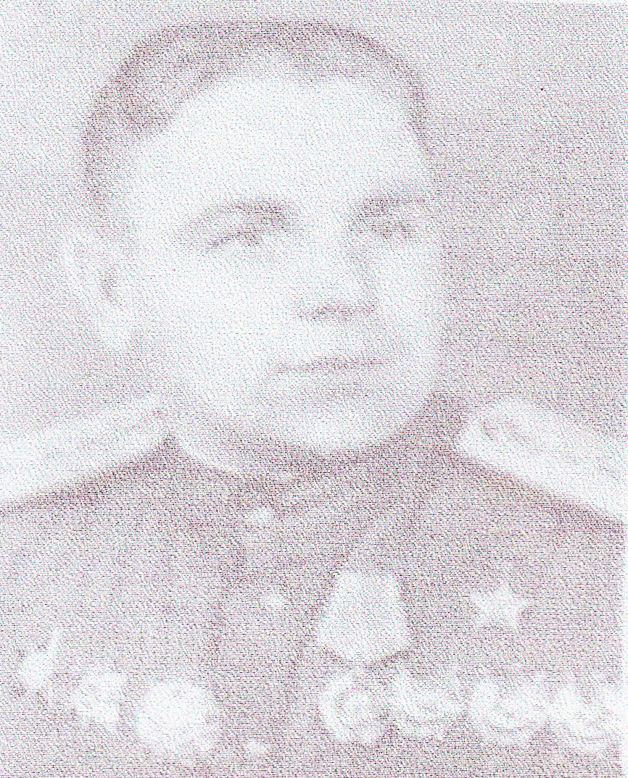
На фронт, в Н-скую авиационную дивизию, в декабре 1942 года прибыла на пополнение группа летчиков. Среди них был и наш земляк, уроженец деревни Тришкино, Александровского сельсовета, Просвирнов Михаил Александрович.
Начальник штаба подполковник Токмаков познакомился с лётчиками и отправил их всех в штурмовой полк. Тут же на штабной машине они отправились в расположение полка.
Просвирнов и его товарищи Гаврилкин и Задорный попали в первую эскадрилью старшего лейтенанта Кровякова. знакомясь с пополнением, командир эскадрильи расспрашивал каждого о его жизни, учёбе, лётной подготовке.
Просвирнов рассказал о себе коротко, самое главное:
- Служу в авиации пять лет. Прибыл из учебного подразделения, где четыре месяца проходил переподготовку на штурмовика. До этого год был инструктором в Краснодарском авиационном училище. Ещё раньше восемь месяцев учился в высшей штурманской школе. Начинал службу в бомбардировочной авиации. В 1939 году воевал на Халхин – Голе. Был награждён медалью «За отвагу».
- Вы, оказывается, закалённый лётчик, - с удовольствием отметил командир эскадрильи.
Закончив беседу, Кровяков приказал:
- Примите самолёты. Держите экипажи и машины готовыми к вылетам. Помните, наша эскадрилья всегда успешно выполняет задания.
Через несколько дней Просвирнов и его товарищи включились в боевые действия эскадрильи.
Так начался боевой путь Михаила Алексеевича на фронтах Великой Отечественной войны…
Когда Просвирнов произвёл несколько успешных боевых вылетов, товарищи увидели, что в этом невысокого роста человеке воплощены смелость, мужество, отвага, решимость, уверенность в победе и чувство искренней ненависти к врагу – германскому фашизму. С каждым новым вылетом росла слава воздушного воина, и в июле 1941 года за десять успешных боевых операций Просвирнов был награждён орденом Красная Звезда.
Орловско-Курская операция. Михаил Алексеевич уже командир звена. В числе первых групп грозных штурмовиков ведёт уничтожение живой силы и техники противника.
Особенно отличался Просвирнов 25 июня 1943 года в воздушном бою между семёркой «Илов» и 20-ю «Фокке-Вульфами». В течение 17 минут отражали наши лётчики атаки истребителей противника. В этом бою наш земляк подбил одного фашистского стервятника. А всего в Орловско-Курской операции Просвирнов произвёл 32 успешных боевых вылета, уничтожил и повредил 12 танков, 50 автомашин, 11 орудий, склад с боеприпасами, 220 солдат и офицеров противника, за что 24 августа 1943 года был удостоен высокой правительственной награды – ордена Красного Знамени.
Прорвав сильно укреплённую линию оборону немцев, наши войска под прикрытием авиации устремились вперёд, и Просвирнов, расчищая им путь, участвовал в боях за Севск, Конотоп, Нежен, Чернигов, при форсировании рек Сож, Припять, Днепр, Юся.
26 июля 1944 года в районе Поречья Просвирнов принял командование эскадрильи. Участвуя в боях западнее Ковеля при форсировании реки Западный Буг и в боях за освобождение городов Луково, Седлеца, эскадрилья гвардии майора Просвирнова произвела 12 успешных боевых вылетов, а сам командир лично уничтожил 9 автомашин, два тягача, 11 повозок с военным грузом и боеприпасами и 70 солдат и офицеров противника.
Вторую половину 1944 года Просвирнов провёл в воздушных боях, уничтожая живую силу и технику противника в районе Полоцка, Домослава, за что был награждён вторым орденом Красного Знамени. А за успешное выполнение боевых заданий командования по разгрому живой силы и техники противника на Радомском, Лодзенском направлениях, по уничтожению окружённой группировки войск противника в районе города Познань, за бои на Штеттинском направлении – третьим орденом.
Однажды, на подступах к реке Варта, Просвирнов обнаружил колонну немецких автомашин численностью до четырёхсот. В результате нанесённого удара было сожжено 22 автомашины и уничтожено 80 солдат и офицеров противника.
За время руководства эскадрильей товарищ Просвирнов произвёл со своими лётчиками 842 успешных вылета. Всего за год Великой Отечественной войны гвардии майор Просвирнов лично произвёл 141 вылет, участвовал в 15 воздушных боях. Им уничтожено 15 танков, 141 автомашина, 35 орудий полевой и 20 орудий зенитной артиллерии, 4 тягача, 71 повозка, 6 дзотов, взорвано 2 склада с боеприпасами, перебито более 800 солдат и офицеров противника.
За образцовое выполнение боевых заданий командования и проявленное при этом мужество, отвагу, геройство майору Просвирнову Михаилу Алексеевичу указом Президиума Верховного Совета СССР от 15 мая 1946 года присвоена высшая военная награда – звание Героя Советского Союза. Подвиг героя Просвирнова – яркий пример мужества, отваги, мастерского знания своего дела, глубочайшей преданности Родине.
Петров Семён Иванович. 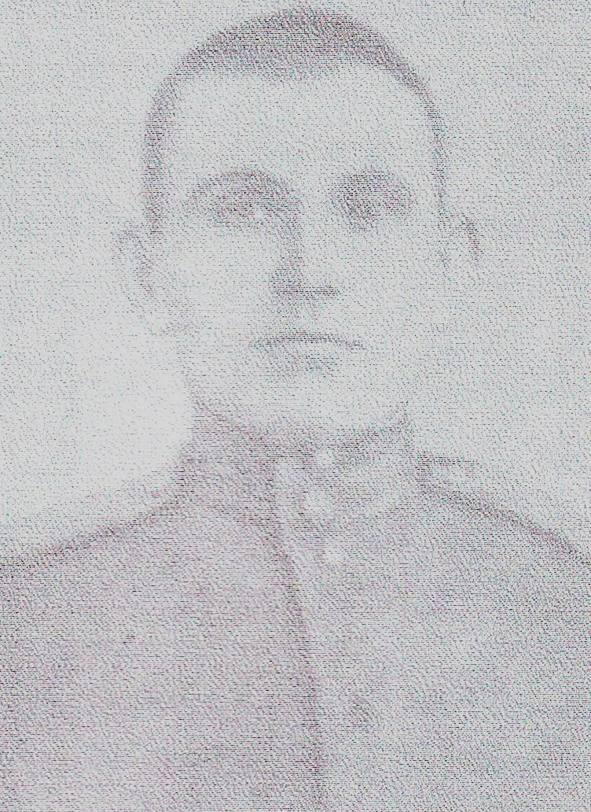

Есть много неточностей, связанных с именем этого героя. Видимо, Семён Иванович Петров сначала войны прошел по фронтовым дорогам до Берлина и имел звание старшего сержанта. В Берлинской операции С. И. Петров принял участие в форсировании реки Одер, последним естественном оборонительном рубеже гитлеровцев. С. И. Петров одним из первых форсировал Одер и, закрепившись на противоположном берегу реки, удерживал занятый плацдарм
до подхода подкреплений. В ожесточённом бою с численно превосходящим противником Семён Иванович Петров пал смертью храбрых. За мужество и героизм, проявленные старшим сержантом Петровым в этой операции, указом Президиума Верховного Совета СССР от 7 мая 1945 года ему посмертно было присвоено звание Героя Советского Союза.
У нас есть все основания полагать, что Семён Иванович Петров – наш героический земляк. Воротынский объединенный военкомат сделал запрос в соответствующие органы об уточнении данных о герое.
Массонов Николай Павлович. 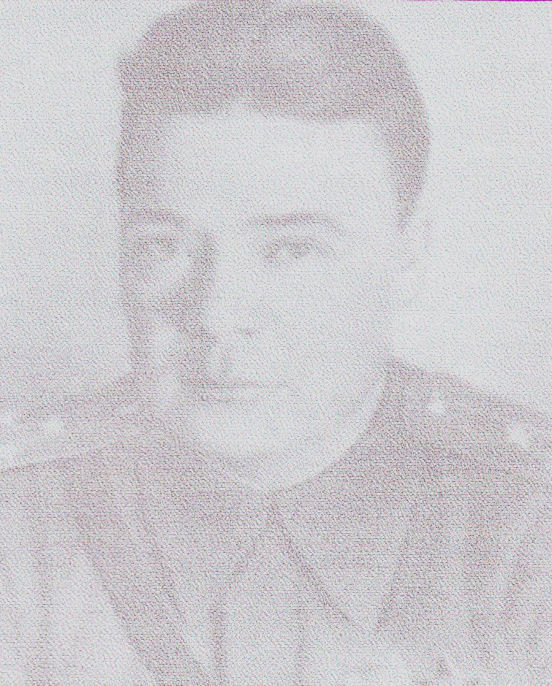
На высоком зеленеющем откосе в городе Горьком горит вечный огонь. Звучит траурная музыка, в торжественном молчании замерли девушки и юноши. Молодые люди пришли почтить память тех, кто в боях добыл для нас счастье. Каждый из них как бы хочет сказать: «Мы помним вас, вы с нами». На чёрной блестящей стене выбиты фамилии 104 горьковчан – Героев Советского Союза, погибших в боях с врагами.
Здесь и имя Николая Павловича Массонова – командира 217-й Унечской Краснознамённой ордена Суворова II степени стрелковой дивизии. Наградной лист подписал командир 29-го стрелкового корпуса генерал – майор Андреев, который даёт высокую оценку действия дивизии по освобождению Белоруссии: «За проявленную исключительную храбрость, умение и решительность… ходатайствую о присвоении звания Героя Советского Союза полковнику Массонову Николаю Павловичу».
Генерала Андреева поддержали Военные советы 48-й армии и 1-го Белорусского фронта. Указом Президиума Верховного Совета СССР от 23 августа 1944 года Николай Павлович Массонов был удостоен высокого звания Героя Советского Союза.
К двум орденам Красного Знамени, ордену Кутузова II степени прибавился ещё один орден Отечественной войны I степени, этим орденом посмертно наградил Массонова Н. П. Военный совет фронта.
Родился Николай Павлович в Васильсурске, раскинувшемся над Волгой и Сурой. Здесь, у Волги и Суры, прошли его детство и юность. Хлебнул нужды по горло. Остался сиротой в 14 лет, отец – печник умер, когда Николаю исполнился год, а мать – прачка от непосильной работы рано сошла в могилу.
В суровые двадцатые годы парень впитывал в себя дыхание времени, с замиранием слушал первых комсомольцев, помогал им, потом и сам вступил в Союз Коммунистической молодёжи. Мечтал быть сильным, бить белых…
Но пока работал в уголовном розыске. Николаю Павловичу без особого труда удалось проникнуть в группу преступников, узнать их дальнейшие планы. Бандитов арестовали, а Массонов оказался в больнице. А в 1925 году поехал учиться в Рязанское пехотное училище. Решил – служба в армии на всю жизнь.
В майские дни 1941 года 109-я мотострелковая дивизия перебрасывалась из Забайкалья на запад. Майор Массонов командовал 602-м мотострелковым полком. Украина встретила забайкальцев теплом, яркой зеленью, широким разливом рек. Ходили встревоженными, чувствовали – надвигается большая угроза. Сибиряки впервые вступили в бой с вероломным врагом под Шепетовкой. Гитлеровцы рвались к Москве, на Смоленщине разыгралось крупное сражение, в нем участвовала и 109-я мотострелковая дивизия.
Командующий 20-й армией генерал – лейтенант Курочкин и член Военного совета армии корпусной комиссар Семеновский в те дни отметили подвиг майора Массонова: «Будучи командиром отряда, энергичным и решительным руководителем, обеспечил выход корпуса из окружения. В районе Лучезна отряд уничтожил 6 танков противника и до 30 автоматчиков. Благодаря отваге и решительности действий отряда 109-й дивизии прорвано окружение 229-й дивизии, которая получила возможность связаться со своим тылом».
В сентябре 1941 года Президиум Верховного Совета СССР наградил его орденом Красного Знамени.
Вскоре после выхода из окружения 766-й полк 317-й стрелковой дивизии для Массонова стал родным домом. В августе 1942 года ему присвоили звание подполковника. Был назначен заместителем командира дивизии по строевой части.
В день Красной Армии в 1943 году ему было присвоено звание полковника.
В июле 1943 года дивизия, в которой служил Николай Павлович, участвовала в жарких боях на Курской дуге. В сентябре 1943 года он стал командиром 197-й стрелковой дивизии. С Орловщины дивизия с боями вышла на территорию Брянской области, форсировала Десну. За два месяца освободила много населённых пунктов, с радостью встречали солдат жители города Почеп. 23 сентября бойцы ворвались в Унечу. Дивизии присвоили почетное название Унечской. Ещё три раза дивизия отмечалась за свои боевые дела в приказах Верховного Главнокомандующего, отличившись вместе с другими соединениями и частями при освобождении городов Гомеля, Жлобина, Бобруйска. Четыре раза салютовала Москва.
В Белорусской операции особо проявились лучшие качества полковника Массонова – хорошая тактическая подготовка, умение использовать в бою средства усиления, забота о людях, большая воля, мужество, решительность в достижении поставленной цели.
27 июня войска 1-го Белорусского фронта завершили окружение пяти немецких дивизий в районе Бобруйска. К исходу 29 июня Бобруйск оказался в наших руках, хотя он ещё весь в дыму, ещё огонь пожирает постройки. Дивизия не задерживается, дивизия наступает. 2 июля она овладела станцией Негорелье, 8 июля помогала освободить от фашистов город Барановичи. 17 июля выбила гитлеровцев из районного центра Свислочь.
За время наступления на Бобруйском направлении полками дивизии Массонова было уничтожено 3700 солдат и офицеров противника, взято в плен 1500 человек, уничтожено 48 танков и самоходных орудий, захвачено – 30 орудий, 21 миномёт, 2000 винтовок и автоматов, 760 автомашин и другое военное имущество.
С боями прошли сотни километров, сотни сёл, посёлков, несколько городов обрели свободу, десятки тысяч людей вызволены из фашистского рабства. Уничтожено и взято в плен более десяти тысяч вражеских солдат и офицеров.
После этого по пути в полк майора Лозовского одной из лесных дорог «виллис» полковник Массонова Николая Павловича подорвался на мине.
Отважный командир дивизии погиб…
Малов Михаил Семёнович. 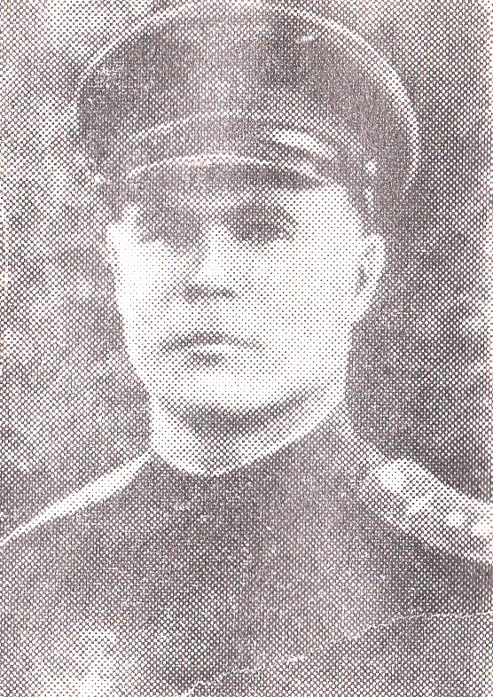
В посёлке Воротынец, рядом с двумя зданиями средней школы, возвышается гранитный обелиск. На нем золотыми буквами сияет надпись: «ГЕРОЮ СОВЕТСКОГО СОЮЗА МАЛОВУ МИХАИЛУ СЕМЁНОВИЧУ (1914 – 1943) от комсомольцев и молодежи Воротынского района 1959…
Детство для Михаила Малова из Нефёдихи закончилось внезапно, когда ребятишек распустили на каникулы после четвёртого класса.
- Ну, сынок, пора тебе за работу браться, - сказал отец, - а то нам не сдюжить…
С тех пор Михаил то в поле, то на огороде, то скотину пасёт, то землю пашет. Так бы и дальше шла жизнь большой крестьянской семьи Маловых, если бы на семнадцатом году сын не заявил отцу:
- Ну, батя, теперь колхоз, вы и без меня не пропадёте. А мне нужно доучиться. Не оставаться же с четырьмя классами?
Шёл 1931 год. Собрав скудные пожитки и распрощавшись с родными, Михаил поехал в Балтику и поступил там в одногодичную школу стойучастка. А через год он, уже комсомолец и квалифицированный столяр, поступает работать на бумкомбинат. Сила, энергия так и плещут у парня через край – хочется работать, учиться дальше, овладевать знаниями, новыми профессиями.
Однажды почтальон принёс повестку. В ней значилось, что Малов Михаил Семёнович, 1914 года рождения, должен явиться в райвоенкомат на комиссию. И вот он, широкоплечий, коренастый, стоит перед столом комиссии.
- В каких войсках хотите служить? – спрашивает пожилой майор с седым ёжиком.
- Хочу в авиацию! – выпаливает юноша.
Члены комиссии перешептываются между собой.
- Ну, что ж, в авиацию так в авиацию.
… В феврале 1936 года Малов прибыл в авиационную часть для прохождения службы. В армии он получил специальности шофёра и радиста.
Осенью 1937 года в схватках с японской военщиной Михаил получил своё первое боевое крещение, был ранен. С орденом Красного Знамени на груди и лейтенантскими кубиками в петлицах вернулся он в свою часть, а затем был направлен в лётную школу.
… Война с фашистской Германией началась внезапно. И в первый же день эскадрилья Малова наносит удар.
События менялись как в калейдоскопе. Юго-западный, Калининградский, Воронежский фронты…
За Отечественную войну его эскадрилья без потерь выполнила 420 успешных боевых вылетов. Он лично провёл более 140 боевых вылетов, в результате которых уничтожил 24 самолёта противника, 48 танков, 78 автомашин, 12 орудий, 2 железнодорожных эшелона, 6 складов. Более тысячи гитлеровцев нашли смерть под свинцовым огнём его самолёта.
Особенно героически действовал капитан Малов со своими группами по разгрому железнодорожных эшелонов на станциях Опухлики и Ново – Сокольники, где было сожжено несколько эшелонов. Очаги пожаров и взрывов наблюдались до 30 километров и подтверждены фотосъёмкой самолётов – разведчиков.
По прибытии на Воронежский фронт капитан Малов ещё ярче показывает своё искусство громить врага. 22 раза поднимался он в воздух, водил свой самолёт на Белгород, Харьков. Здесь он провёл четырнадцать воздушных боёв с истребителями противника и сбил два «МЭ -109», а его лётчики – пять таких стервятников.
А 27 апреля 1943 года соколы Малова во главе с ним совершили смелый налёт на вражеский аэродром Харьков – Алёшки, где уничтожили десять бомбардировщиков, ангар и склад с горючим. Такой же сокрушительный удар группой в 12 самолётов бесстрашный командир нанёс по аэродромам Харьков – Сокольники.
Так было и 8 июля 1943 года в районе Тетеревина Лучка, где противник сосредоточил до двухсот танков и автомашин, готовясь к новому скачку на советскую землю. Три раза водил Малов свою группу на уничтожение этого вражеского бронированного кулака. В результате сокрушительных ударов фашисты не рискнули перейти в наступление.
И вот четвёртый вылет в этот день…
- По машинам! – раздалась команда, и лётчики эскадрильи поспешили к своим самолётам. Поправив ремни парашюта, Малов тоже полез в кабину, махнул рукой: «Старт!»
«Илы» набирают высоту. Горящая земля. Дым. Взрыв. Идёт четвёртый день немецкого наступления, предпринятого со стороны Орла и Белгорода в направлении Курска. Четвёртый день беспримерной в истории битвы на Курской дуге.
Малов уже без карты может найти район Тетеревина Лучка, где ещё горят зажжённые его эскадрильей немецкие танки и бронетранспортёры и лежат обугленные трупы гитлеровцев.
Истребители сопровождения завязывают бой с фашистскими самолётами.
- Продолжаем идти вперёд! – командует Малов.
Вот они, недобитые немцы: танки и моторизированная пехота.
- Атакуем по одному! – отдаёт капитан новую команду.
- Перехожу в пике. С бреющего – по врагу!
Его самолёт проносится вдоль немецкой колонны, поливая её огнём пулемётов. Остальные пары штурмовиков в точности повторяют его манёвр. Поработав на славу, штурмовики идут к линии фронта, в направлении своего аэродрома. До места остались считанные минуты. Потерь нет. Но почему не слышно рёва мотора?.. Отказал мотор?.. Неужели конец!?.. При ударе о землю обрывается сердце патриота, любимца – лётчика всей 282-й штурмовой авиационной дивизии.
За мужество и героизм, проявленные при взятии города Верхние Луки и срыв наступления немцев на Белгородском направлении, указом Президиума Верховного Совета СССР от 20 августа 1943 года капитану Малову (посмертно) присвоили звание Героя Советского Союза с вручением ордена Ленина и медали «Золотая Звезда».
Его нет среди нас, живых. Но он навечно в наших сердцах. Его подвиг – яркий пример отваги, стойкости, мужества, глубочайшей преданности Родине.

Заключение

Победа СССР в Великой Отечественной войне - великий подвиг советского народа. Россия потеряла свыше 20 миллионов человек. Материальный ущерб составил 2600 миллиардов рублей, разрушены сотни городов, 70 тысяч сёл, около 32 тысяч промышленных предприятий.

Схватка с фашизмом убедительно показала, что подвиг во имя Отчизны - это норма для воинов и тружеников тыла.

На советско-германском фронте было разгромлено или пленено 607 вражеских дивизий, в то время как англо-американские войска разгромили 176 дивизий Германии и её союзников. Советские войска уничтожили и большую часть личного состава и военной техники противника.

В годы Великой Отечественной войны в тылу врага действовали 6200 партизанных отрядов, в которых сражались свыше 1,1 миллиона человек, а также вели борьбу свыше 220 тысяч подпольщиков.

В годы войны совершили подвиг труженики тыла, снабжавшие армию всем необходимым. «Всё для фронта, всё для победы» - лозунг, которым руководствовались старики и подростки, женщины, вставшие на места ушедших на фронт мужчин.
Победителей - воинов армии и тыла с каждым годом остаётся всё меньше, время берёт своё, а законы природы неумолимы. Вот почему сегодня так важно вспомнить славные дела полувековой давности и оказать внимание каждому, кто помог одержать победу над фашизмом. Мы не имеем права забывать тех солдат, которые погибли ради того, чтобы мы сейчас жили. Мы обязаны всё помнить.
Прошла война, прошла страда,
Но боль взывает к людям:
Давайте, люди, никогда
Об этом не забудем.
Пусть память верную о ней
Хранят, об этой муке,
И дети нынешних детей,
И наших внуков внуки.
Использованная литература:
1. Еремин М. «Земля Воротынская».Н.Новгород. 1998
2. «Гибель Михаила Малова». Л. Рязанов, Н. Чесноков. «Ленинский путь». 02.1979»
3. «Василий Федорович Морозов».. «Ленинский путь». 02.1967
4. «Михаил Семенович Малов». И. Курдюмов . «Ленинский путь». 02.1967
5. «Кто его знает? (Петров С.И.)». Н. Ивановский. «Ленинский путь»
6. «Николай Павлович Масонов». И. Курдюмов . «Ленинский путь». 02.1967
7. «Михаил Алексеевич Просвирнов». И. Курдюмов . «Ленинский путь». 02.1967
8. «Трудящиеся района – фронту». «Ленинский путь». 05. 1988.
9. Доклад первого секретаря РК КПСС, посвященный 40-летию победы Советского народа над фашистской Германией.

